Спортивное развлечение «Веселые лягушата» в первой группе раннего возраста с 2 до 3 лет.

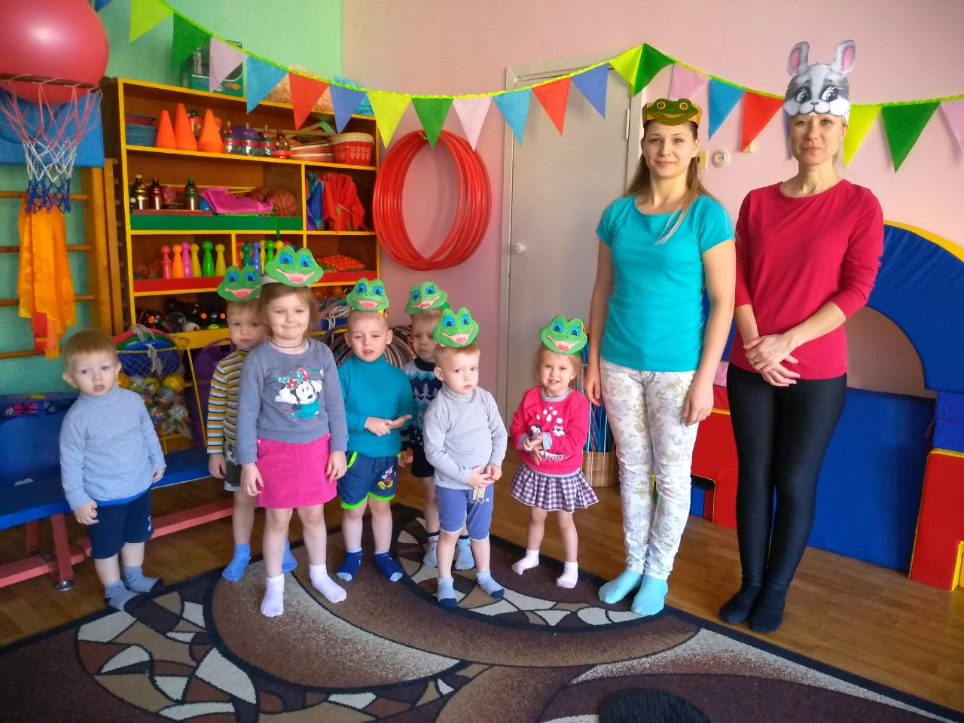

Подготовила: Чухлебова Ульяна Александровна, воспитатель

г.Балаково

2019 г.

Спортивное развлечение «Веселые лягушата»

для детей второй группы раннего возраста.

**Интеграция**: физическое, познавательное, художественно – эстетическое, речевое развитие.

**Цель**: формировать физические навыки посредством игровых упражнений.

**Задачи**:

- развивать в игровой форме основные физические качества: силу, ловкость, быстроту, выносливость, координацию движений, гибкость;

- воспитывать дружеские отношения, взаимопомощь.

- создать радостное веселое настроение.

**Материал**: маски лягушат, зайчика, медведя, массажные коврики, обручи, дуги, гимнастическая скамейка, музыкальное сопровождение.

**Ход развлечения:**

(Дети и воспитатель входят в зал под веселую музыку"Маленький зеленый лягушонок, встают полукругом)

**Воспитатель**: Ребятки давайте с вами поиграем.

**Дети**: Давайте!

**В-ль**: Вы сегодня будете не девчонки и мальчишки, а зеленые лягушата,

а я ваша мама - лягушка зеленая квакушка (играет музыка про лягушат).

**В-ль:**И в лесу и на болоте,

Нас везде всегда найдете.

На полянке, на опушке

Мы зеленые лягушки.

**В-ль**:Ребята - лягушата у нас стряслась беда,

Из нашего болота, исчезла вся вода.

И мы не сможем плавать,

Резвится и играть.

Давайте собирается и новый дом искать.

Пойдем в дорогу дальнюю, по кочкам, по камням.

Полезем мы по бревнам, и может по горам.

Дорога очень длинная нам с вами предстоит,

Но с вами все сумеем мы, мы все преодолеем.

*Давайте лягушата, преодолеем препятствия(массажные коврики.)*

По дороге встречают зайчика.

**В-ль**: Здравствуй, зайчик!

**Зайчик**: Здравствуйте, лягушки – зеленые квакушки!

Вы куда сейчас идете,

Почему вы не в болоте?

**В-ль:** Зайка, зайка подскажи, как к болоту нам пройти.

Из нашего болота исчезла вся вода

Не знали, что нам делать и вот пришли сюда.

**Зайка**: Ладно, ладно посмотрю, чем смогу, вам помогу.

Только здесь должны сейчас,

Вы со мной потанцевать.

*(Под музыку исполняется танец с зайчиком).*

**Зайка**: Вот спасибо молодцы,

Поплясал я от души.

Вы теперь туда идите, там болото поищите.

(Зайка показывает спортивные дуги и обручи)

**Зайка:**Полезайте не ленитесь, вы пониже наклонитесь.

(Воспитатель включает музыку)

*Проходят препятствие : пролезают под дугами и обручами.*

Навстречу лягушатам идет медведь.

**Медведь**: Это кто сюда пришел?

**Дети**: Это мы лягушки,

Зеленые квакушки.

Ищем мы себе болото.

Без воды нам не охота.

Ты Мишутка не реви.

Нас к болоту проводи

**Медведь:** Так и быть, вас провожу.

Только, для начала вы со мною поиграйте,

На полянке погуляйте

*Подвижная игра «У медведя во бору»*

**Медведь**: Вот спасибо вам друзья,

Наигрался с вами я.

Проводить вас не могу,

Но дорогу укажу.

Вы идите все направо, там бревно лежит корявое.

По нему идите, вниз не смотрите.

**В-ль:** Мы идем по бревну, и нам всем весело, не теряем на ходу равновесие.

*(Под музыку проходят по гимнастической скамейке)*

**В-ль:** Шли мы с вами долго, долго,

Далеко - предалеко.

Нам помог медведь с зайчонком,

Чтобы мы нашли его.

Мы нашли себе болото,

Будем в нем теперь мы жить,

И комариков ловить!

*Игра «Веселые лягушата».*

Ручками похлопаем хлоп-хлоп.

Ножками потопаем топ-топ.

Сели - встали, снова сели,

Комара случайно съели.

**В-ль:** Вот мы с вами и попутешествовали лягушатами. Вам понравилось?

**Дети:** Да!

**В-ль**:Давайте улыбнемся и проквакаем как лягушата. А теперь нам пора

возвращаться в детский сад. Покружились, покружились….. и в ребяток превратились. На этом наше путешествие закончено. Спасибо ребята.

*Преодолевают препятствие – массажные коврики*.

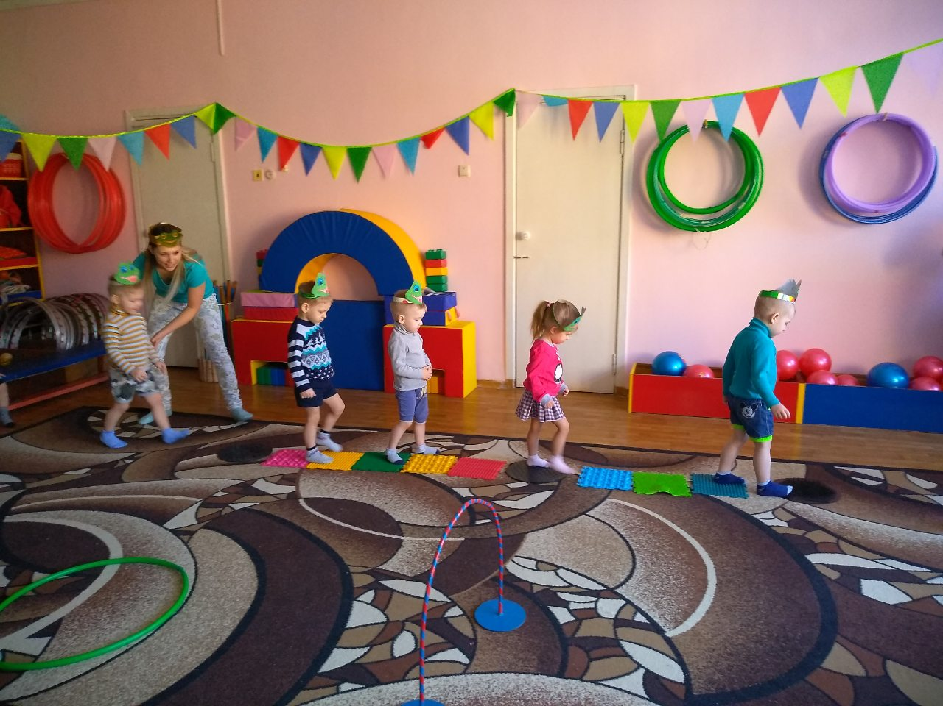

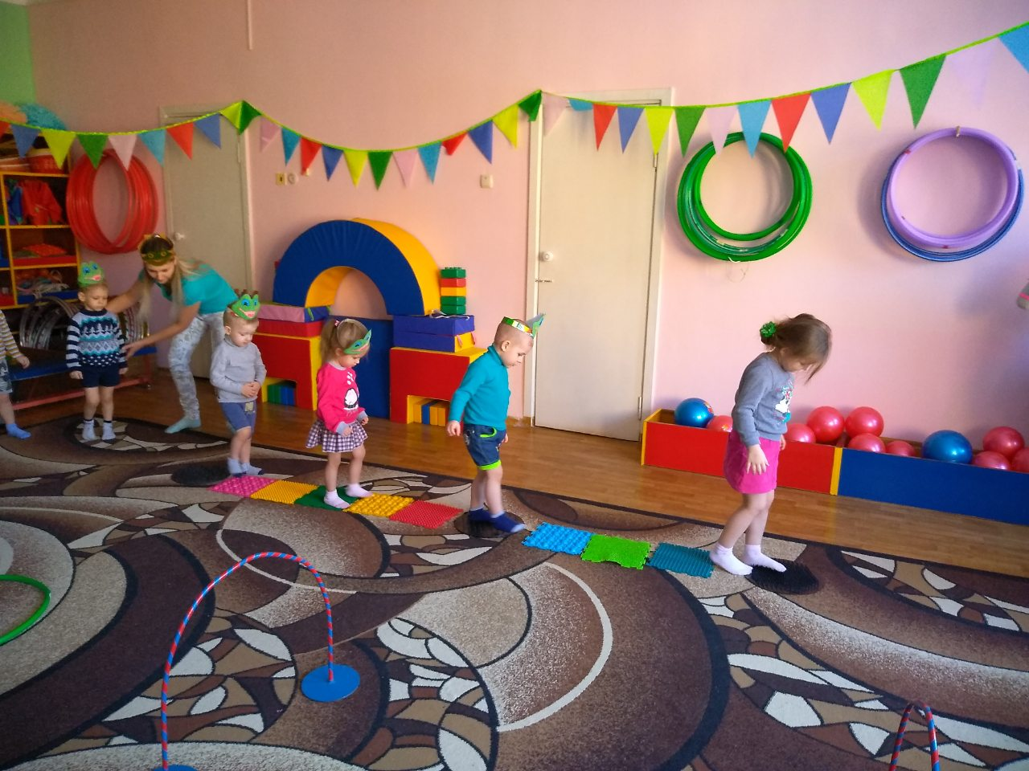

*Проходят препятствие: пролезают под дугами и обручами.*

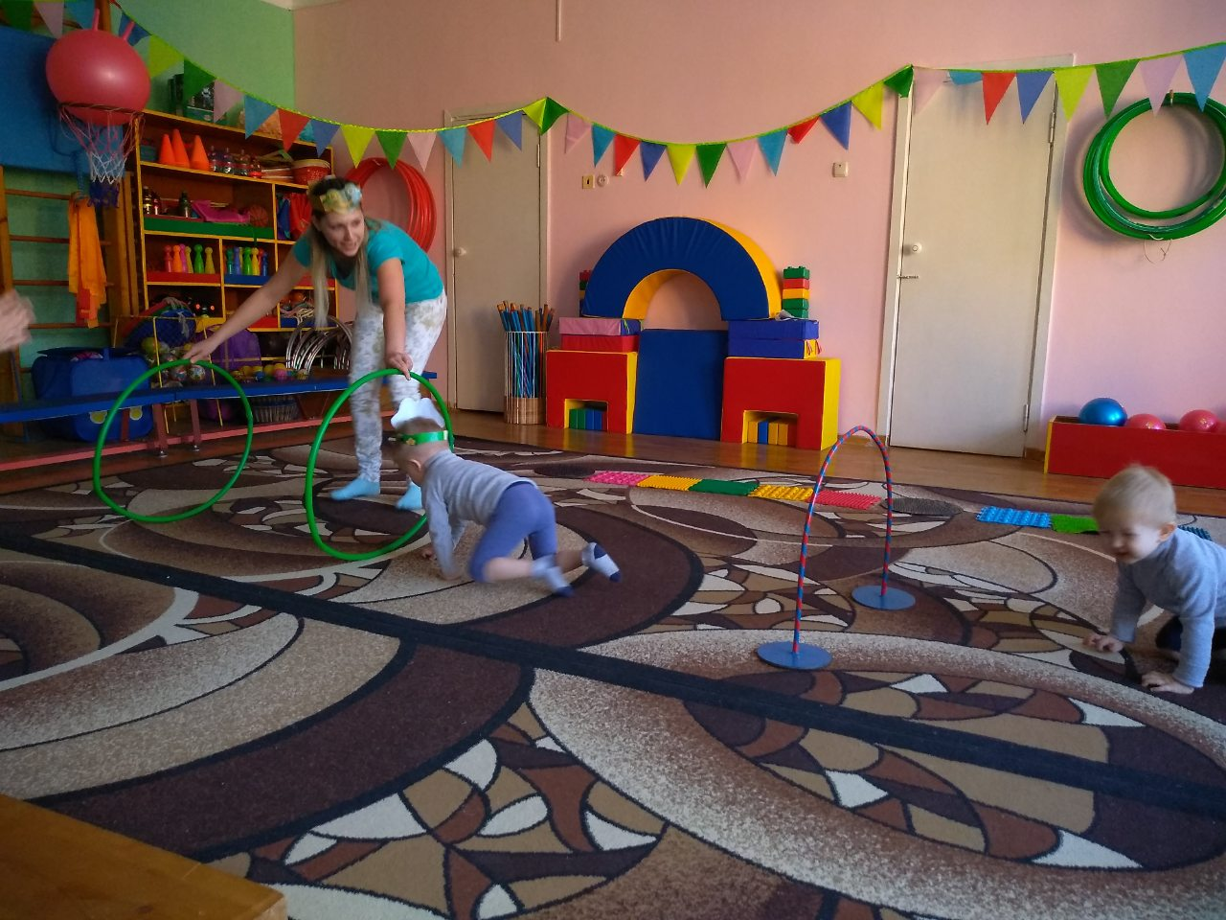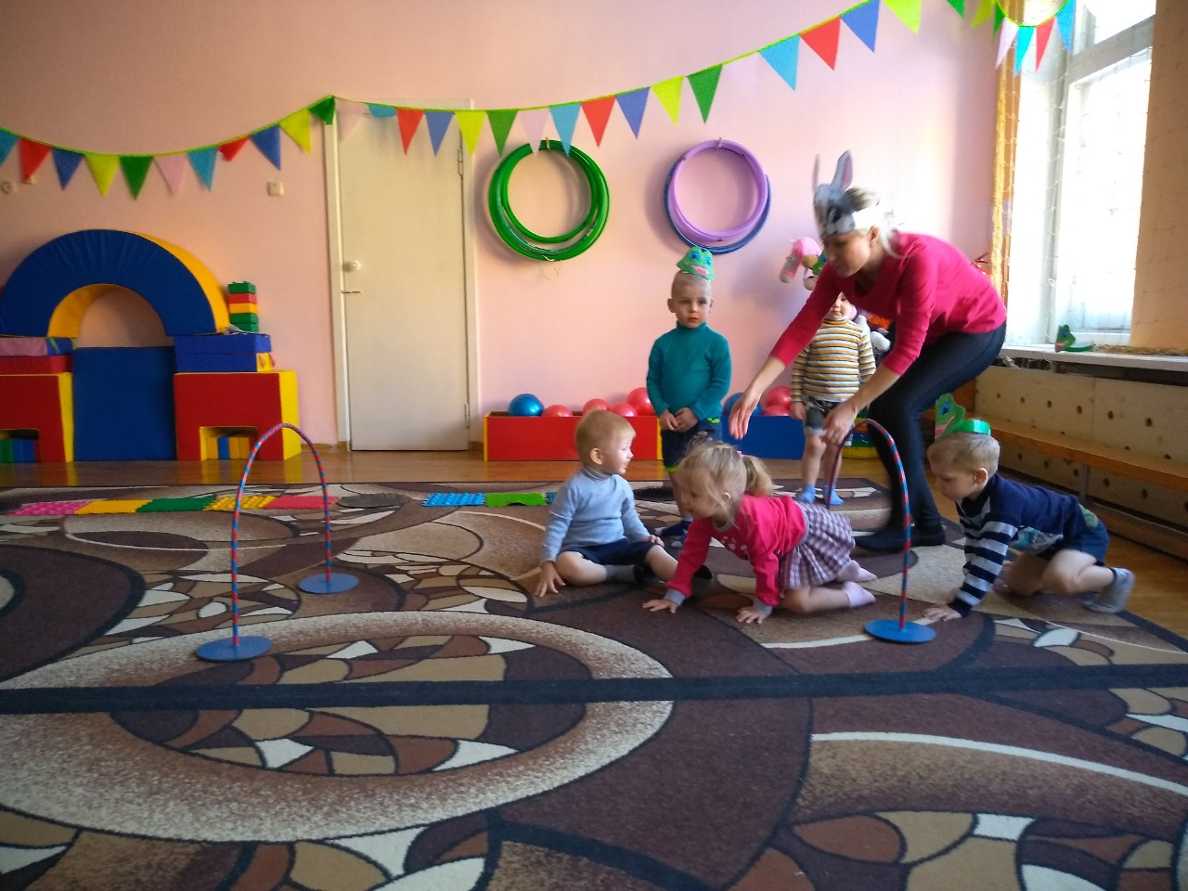*Подвижная игра «У медведя во бору»*

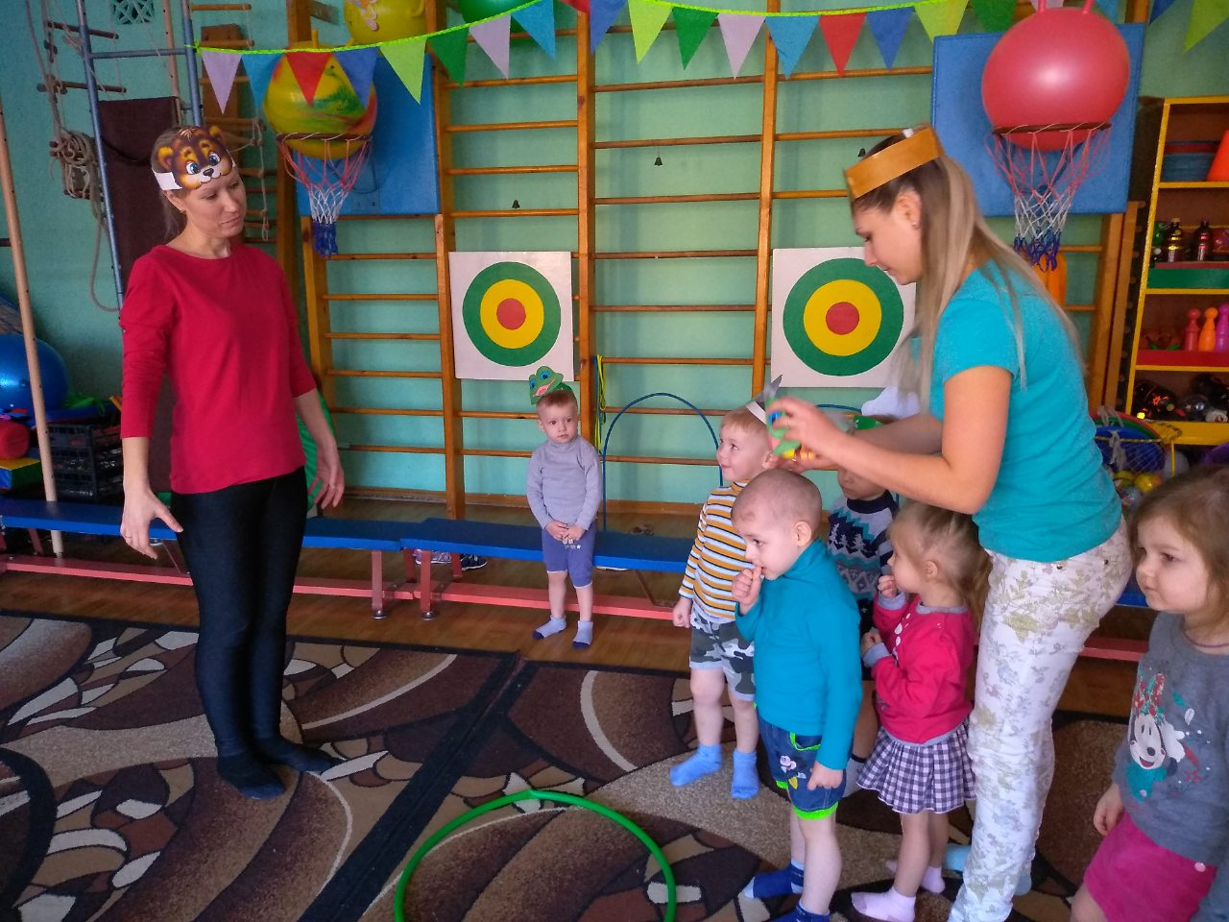

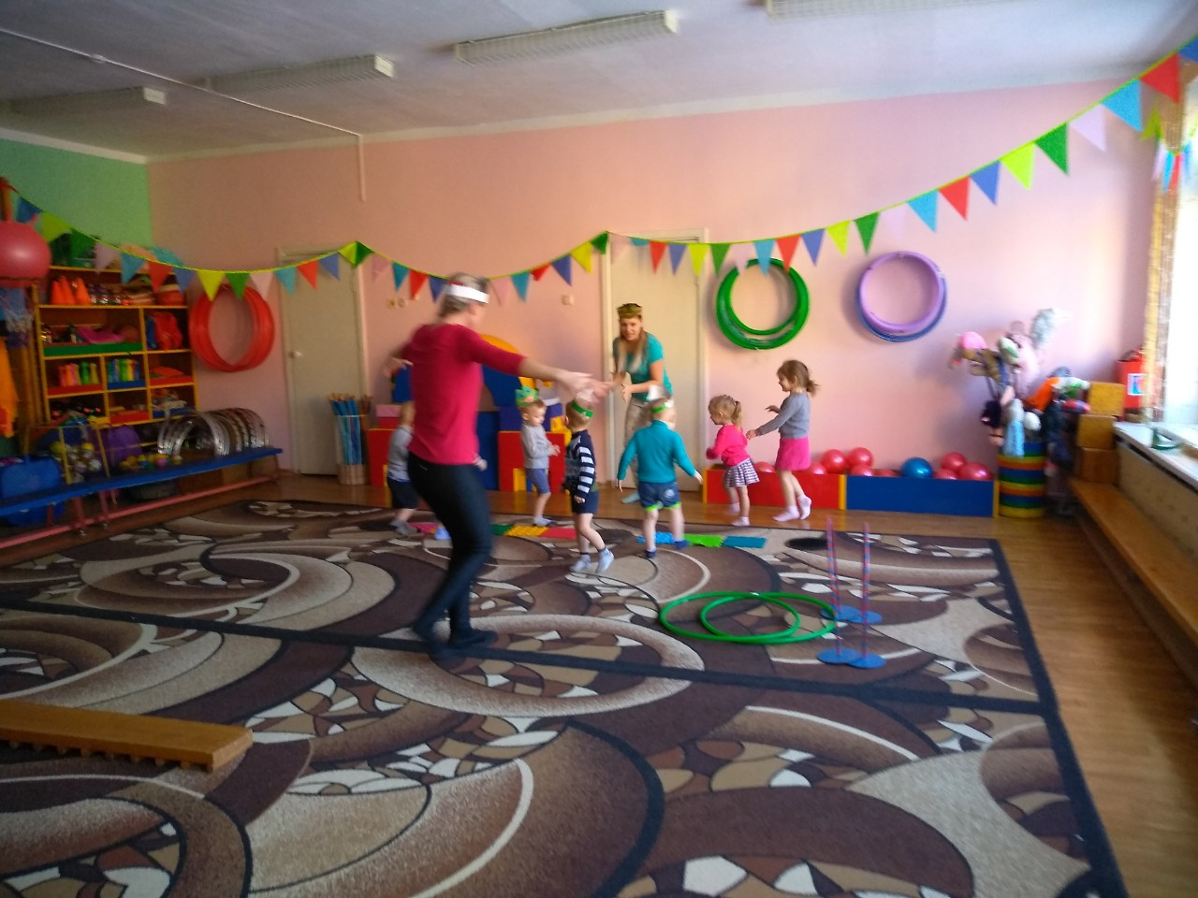

*Проходят препятствие по гимнастической скамейке*

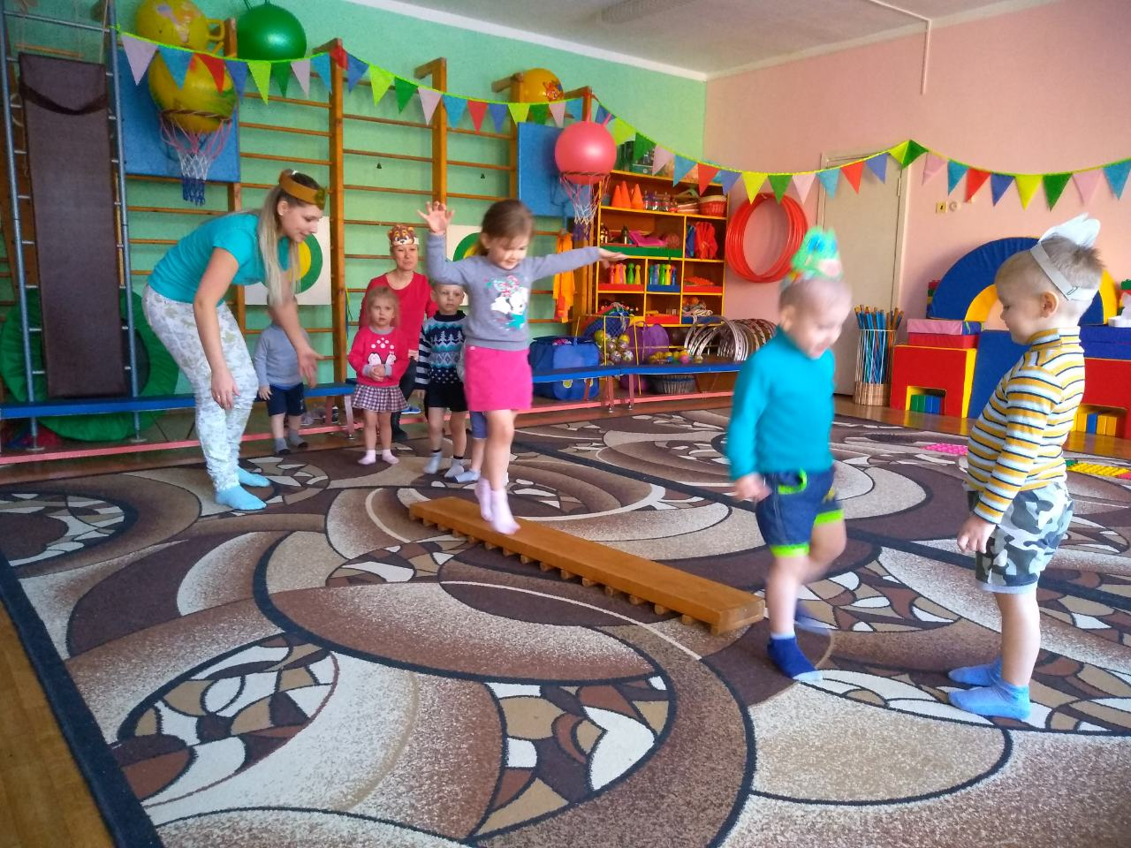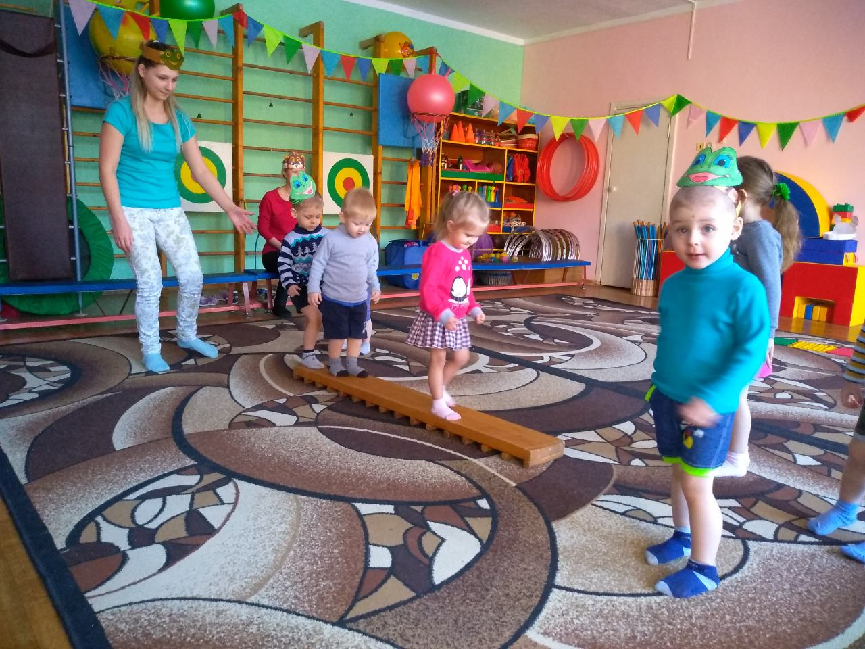

*Игра «Веселые лягушата»*



